Frameworks de la Gestion de Requerimientos

Presentado por:

Carlos Eduardo Monroy Guzman

Presentrado A:

Ing. Harold Adrian Bolaños Rodrguez

Universidad Cooperativa de Colombia

Facultad ingenierias

Campus Villavicencio

2020

Existen numerosas **metodologías, estándares y normas** en el ámbito de la **gestión de requisitos**. Algunas de las normas más conocidas son: **ISO 29148, ISO 15288, ISO 24766**...

**ISO 29148** – Systems and software engineering – Life cycle processes – Requirements engineering: Contiene destrezas para los procesos y productos relacionados con la **ingeniería de requisitos para los sistemas y productos de software y servicios a lo largo del ciclo de vida**.  
Define la construcción de un buen requisito, proporciona atributos y características de los requisitos, y analiza la aplicación iterativa y recursiva de los procesos de requisitos a lo largo del ciclo de vida.  
ISO 29148 proporciona una orientación adicional en la aplicación de los procesos de requisitos de ingeniería y gestión de las actividades de los requisitos relacionados en la norma ISO 15288. Además, define los elementos de información aplicables a la ingeniería de requisitos y su contenido.

**ISO 15288** - Systems and software engineering – System life cycle processes: Establece un marco común de procesos para describir **el ciclo de vida de la Ingeniería de Sistemas**.  
Define un conjunto de procesos y la terminología asociada desde un punto de vista de la ingeniería. Estos procesos se pueden aplicar en cualquier nivel de la estructura jerárquica de un sistema. Algunos conjuntos seleccionados de estos procesos se pueden aplicar en todo el ciclo de vida de la gestión y la realización de las etapas del ciclo de vida de un sistema. Esto se logra a través de la participación de todas las partes interesadas, con el objetivo de lograr la satisfacción del cliente.

**ISO 24766** – Information technology – Systems and software engineering – Guide for requirements tool capabilities: La ingeniería de requisitos es un proceso esencial de los sistemas y los ciclos de vida del software de ingeniería. La ingeniería de requisitos se ha establecido como un proceso del ciclo de vida estándar ISO tanto en la norma ISO 15288, como en la norma ISO IEC 12207.  
Esta norma proporciona una orientación sobre las **capacidades deseables que debería aportar una herramienta de Ingeniería de Requisitos**. Normalmente la norma ISO 24766 es utilizada como complemento de la norma ISO 14102, “Information technology – Guideline for the evaluation and selection of CASE tools”

Otras normas y estándares sobre la gestión de requisitos son:

IEEE Std 830 – IEEE Recommended Practice for Software Requirements Specifications

IEEE Std 1233 – IEEE Guide for Developing System Requirements Specifications

Esquema de la ERS definida en el IEEE 830-1998 La siguiente figura muestra la estructura de la ERS propuesta por el IEEE en su estándar 830 [IEEE, 1998] [upm, 2000].

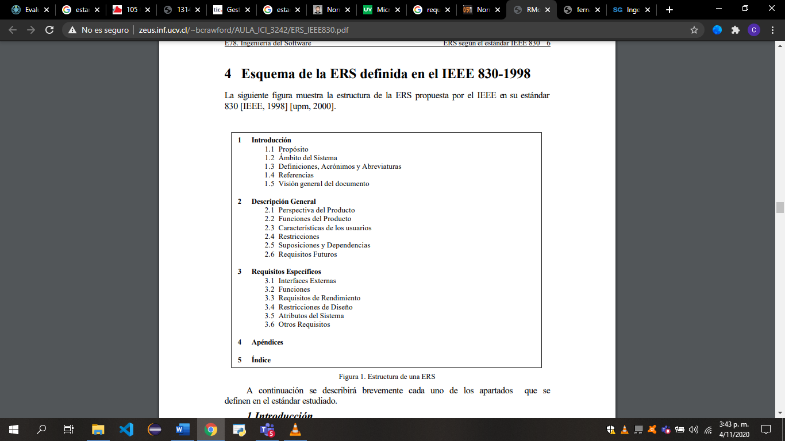

**Figura estructura ERS**

(htt)

**Capturas de** [**gestión de requisitos**](https://www.praxisframework.org/es/knowledge/requirements-management) y análisis de opiniones de los interesados de los objetivos del trabajo. Los requisitos son "solución-libre", es decir, que ellos describen deseos y necesidades de las partes interesadas, pero no determinan las salidas necesarias para hacerles frente;

[**Desarrollo de soluciones**](https://www.praxisframework.org/es/knowledge/solutions-development) toma los requisitos e investiga cómo pueden cumplirse al tiempo que proporciona el mejor rendimiento de la inversión;

[**Gestión de beneficios**](https://www.praxisframework.org/es/knowledge/benefits-management) tiene requisitos que se han expresado en términos de beneficios y los gestiona a través de su entrega final. Gestión de beneficios generalmente depende de la gestión del cambio para convertir las salidas en resultados y obtener beneficios de los resultados.

**El**[**control de cambios**](https://www.praxisframework.org/es/knowledge/change-control) es un procedimiento que captura y evalúa los posibles cambios en el alcance. Asegura que se hacen cambios sólo deseables, alcanzables y viables.

[**Gestión de configuración**](https://www.praxisframework.org/es/knowledge/configuration-management) monitorea y documenta el desarrollo de productos. Registra cambios aprobados y archiva las versiones que han sido reemplazadas. La información en la configuración del sistema de información ayuda a la evaluación de solicitudes de cambio.

La forma en que estas área se inter relacionan varía considerablemente. Un procedimiento simple de gestión del alcance puede tomar la siguiente forma:

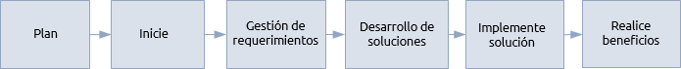

Esto describe un enfoque linear que es apropiado donde un pequeño numero de resultados apoya un pequeño numero de beneficios. i.e. una pieza de trabajo de baja complejidad que probablemente será manejada como un proyecto.

En piezas de trabajo más extensivas, donde los resultados y beneficios tienen relaciones complejas, la gestión de alcance integra los procedimientos de sus funciones componentes.

El **Open Group Architecture Framework (TOGAF)** es una arquitectura empresarial que ofrece un marco de alto nivel para el desarrollo de software empresarial. Ayuda a organizar el proceso de desarrollo a través de un enfoque sistemático para reducir los errores, mantener los plazos, mantenerse dentro del presupuesto y alinear la TI con las unidades de negocios para producir resultados de calidad.

**The Open Group** desarrolló **TOGAF** en 1995 y en 2016 el 80% de las empresas Global 50 y el 60% de las compañías **Fortune 500**lo estaban utilizando. Es gratuito para que las organizaciones lo utilicen internamente, pero no con fines comerciales. Sin embargo, las empresas pueden tener herramientas, software o programas de capacitación certificados por **The Open Group**. Actualmente hay ocho herramientas certificadas TOGAF y 71 cursos acreditados ofrecidos por 70 organizaciones.

**Visión general**

Al igual que otros marcos de administración de TI, **TOGAF** ayuda a las empresas a alinear la TI con los objetivos comerciales, a la vez que ayuda a organizar los esfuerzos de TI entre departamentos. Ayuda a las empresas a definir y organizar los requisitos antes de que comience un proyecto, lo que permite que el proceso avance rápidamente con pocos errores.

**The Open Group** afirma que **TOGAF** está destinado a:

Asegurar que todos hablen el **mismo idioma**

**Evitar el bloqueo de soluciones** patentadas mediante la estandarización de métodos abiertos para la arquitectura empresarial

**Ahorrar** tiempo y dinero

Conseguir un **ROI** demostrable

**Beneficios comerciales**

**TOGAF** ayuda a las organizaciones a implementar la tecnología de software de una manera estructurada y organizada, con un enfoque en la gobernanza y el cumplimiento de los objetivos comerciales. Los enlaces de desarrollo de software entre múltiples departamentos y unidades de negocio, tanto dentro como fuera de TI, **TOGAF** ayuda a resolver todos los problemas relacionados con la obtención de las partes interesadas clave en la misma página.

**TOGAF** está destinado a ayudar a crear un enfoque sistemático para agilizar el desarrollo para que pueda ser replicado, con el menor número posible de errores a medida que cada fase del desarrollo cambia de manos. Al crear un lenguaje común que acople las brechas entre las TI y las empresas, ayuda a brindar claridad a todos los involucrados. Es un documento extenso, pero no tiene que adoptar todas las partes de **TOGAF**. Las empresas están mejor que sus necesidades para determinar en qué partes del marco enfocarse. (Ciospain, s.f.)

# Bibliografía

(s.f.). Obtenido de https://documentos.redclara.net/bitstream/10786/1281/1/105%20Gesti%C3%B3n%20de%20Requerimientos%20a%20trav%C3%A9s%20del%20Modelo%20de%20F%C3%A1brica%20de%20Software%20aplicando%20Metodolog%C3%ADas%20%C3%81giles.pdf

*Ciospain*. (s.f.). Obtenido de https://www.ciospain.es/finanzas/que-es-togaf-una-metodologia-de-arquitectura-empresarial-para-negocios#:~:text=El%20Open%20Group%20Architecture%20Framework,el%20desarrollo%20de%20software%20empresarial.